Resumo do Livro Dom Quixote de la Mancha

O livro ‘Dom Quixote de la Mancha’, conhecido popularmente unicamente como Dom Quixote, é uma das mais famosas obras de todo o mundo, sendo já traduzida nos mais diferenciados idiomas. A obra foi escrita por Miguel de Cervantes, um espanhol que viveu entre os anos de 1547 e 1616. A primeira pare da obra teve a sua publicação datada de 1605.
Resumo do livro Dom Quixote
Em primeiro plano, devemos destacar que o nome da obra é o mesmo de seu personagem principal, ou seja, Dom Quixote.
O livro conta a história de um cidadão que vivia em uma pequena fazenda, sendo a mesma localizada na região de La Mancha, um pequeno vilarejo no interior da Espanha. Grande parte do seu tempo livre era gasto com a leitura de livros de cavalaria, e foi de tanto levar a sério as suas leituras que em um determinado momento de sua vida, acabou ficando louco.
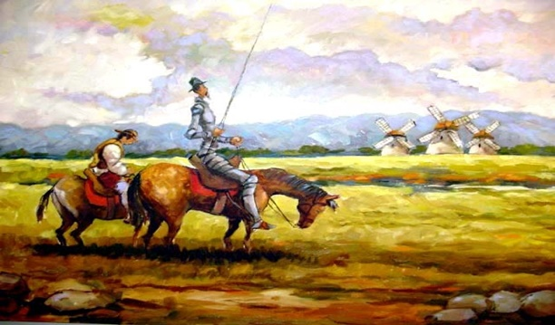
Sendo assim, Dom Quixote chega à conclusão de que se tornou um cavaleiro, e agora, as suas ações devem honrar a pátria. Por isso, ele sai mundo afora a procura das mais desbravadoras aventuras, se autodenominando como Dom Quixote.
Segundo ele e a grande gama de livros que já havia lido, era essencial para um cavaleiro o casamento com uma grande dama, afinal, essa seria a mulher responsável por guardar toda a sua honra após a morte. A elegida por Dom Quixote foi Dulcinéia, sendo ela uma labradora que realmente roubou o seu coração.
Em Rocinante, Dom Quixote monta pela primeira vez em seu cavalo e parte pela primeira vez para as suas aventuras.
As principais aventuras – e desventuras – de Dom Quixote
As loucuras de Dom Quixote começam a tomar proporções quase que inimagináveis. Após caminhar por horas e horas e embaixo do sol ardente, ele chega em uma pequena vendinha, que por ele, foi visualizada como um grande castelo. Sendo assim, ele logo pede para que o vendedor lhe mande um cavaleiro desse castelo.
Um dia depois, ele se encontra com um grupo de comerciantes, e dessa forma, os vê como se fossem adversários, lutando contra eles. Ele cai e apanha deles.
Porém, algo de inesperado acontece nesse momento: um conhecido que vivia com ele em La Mancha o encontra, já gemendo de tanto sentir dor. Dessa forma, ele pega o amigo e o leva novamente para a sua fazenda. A essa altura da história, a sobrinha de Dom Quixote descobre o que desenvolveu a loucura em seu tio, e por isso, queima todos os seus livros envolvendo cavalaria.
Assim, todos pensam que finalmente essa loucura chegou a fim. Mas, não tarda para que Dom Quixote fuja mais uma vez e dê início a mais uma saga de aventuras. Porém, o que ninguém realmente esperava é que ele contasse também com um parceiro, já que entrou em contato com um labrador humilde que foi com ele, com a promessa de que seria o mais novo governador de uma ilha. Dessa forma, partem em aventura Dom Quixote e Sancho Pança, juntos.
Em uma dessas viagens, Dom Quixote se depara com alguns moinhos de vento e pensa que eles são gigantes. Mesmo que avisado por Sancho, ele não pensa duas vezes e logo se joga em um deles, sendo lançado para bem longe. Sancho o ajuda e logo percebe que Dom Quixote realmente acreditava no tamanho dos moinhos.
E é com o intuito de homenagear a sua esposa que Dom Quixote e seu parceiro acabam com todas as mais ridículas – e perigosas, ao ver da dupla, aventuras ao redor do mundo.
Entre as aventuras (também consideradas desventuras) o destaque vai para pedradas, pauladas, vários enganos, confusões e surras. Várias foram as vezes em que tentaram o levar de volta a fazenda, mas nada adiantava, já que ele tinha uma grande missão: a defesa da pátria.
Como a saga do herói chega ao fim
Depois de muitas aventuras, algumas sozinho e outras com o seu parceiro, Dom Quixote decide, de uma hora para outra, que chegou o momento de retornar à La Mancha.
Dessa forma, ele começa a se tratar com médicos e fica por um bom tempo em repouso, até anunciar em um certo dia que toda a sua loucura tinha sido deixada de lado.
Quando Quixote percebeu que a sua morte se aproximava, ele decidiu também deixar um testamento para Sancho e para sua governante, com a sua quantia em dinheiro. Para a sua sobrinha, deixou todas as suas terras.
Porém, certamente o que o herói deixou de mais importante foi a sua simpatia, bondade e muita dignidade, o que pôde ser usufruído por seus amigos e colegas. A sua morte foi natural e na lembrança ele foi sempre mencionado como um verdadeiro herói, sendo o seu principal poder a capacidade de transformar a fantasia em pura realidade.

